Os números inteiros são um conjunto numérico que inclui todos os números positivos, negativos e o zero. A habilidade de resolver problemas com números inteiros é fundamental para a matemática, especialmente em situações que envolvem quantidades com direções opostas ou mudanças positivas e negativas.

Vamos entender o que cada uma das operações envolve quando aplicada a números inteiros:

1. Adição: A adição de números inteiros envolve combinar valores positivos e negativos para determinar o resultado. Quando adicionamos dois números inteiros com o mesmo sinal (ambos positivos ou ambos negativos), somamos seus valores absolutos e atribuímos o mesmo sinal ao resultado. Exemplo: (-3) + (-5) = -8. Quando adicionamos números inteiros com sinais opostos, subtraímos seus valores absolutos e atribuímos o sinal do número com maior valor absoluto ao resultado. Exemplo: 4 + (-2) = 2.
2. Subtração: A subtração de números inteiros pode ser interpretada como uma adição com o oposto do número subtraído. Exemplo: 6 - 3 é o mesmo que 6 + (-3), que é igual a 3.
3. Multiplicação: A multiplicação de números inteiros segue as mesmas regras da multiplicação de números naturais. O produto de dois números inteiros com o mesmo sinal é positivo, e com sinais opostos é negativo. Exemplo: (-2) * 4 = -8.
4. Divisão: A divisão de números inteiros também segue as mesmas regras da divisão de números naturais. O quociente de dois números inteiros com o mesmo sinal é positivo, e com sinais opostos é negativo. Exemplo: (-12) ÷ (-3) = 4.
5. Potenciação: A potenciação com números inteiros envolve a multiplicação repetida do número por ele mesmo, de acordo com o expoente indicado. Exemplo: (-2)³ = (-2) * (-2) * (-2) = -8.

Ao resolver problemas que envolvem números inteiros com essas operações, os estudantes devem aplicar as regras corretamente para obter os resultados corretos. É importante compreender o significado de cada operação e considerar o sinal dos números envolvidos para resolver efetivamente esses problemas. A prática contínua é fundamental para o desenvolvimento de habilidades sólidas em matemática.

**SIMULADO 1**

NOME: ________________________________________________________________

1. Pedro viajou para Buenos Aires e no dia em que chegou a temperatura máxima registrada foi

de 11 °C e a mínima foi de – 3 °C.

Qual foi a variação da temperatura em Buenos Aires nesse dia?

A) – 14 °C

B) – 8 °C

C) 8 °C

D) 14 °C

2. Em um campeonato de futebol, um time obtém 3 pontos a cada gol marcado e perde 2 pontos a cada gol sofrido. Esse time jogou três partidas nesse campeonato. Na primeira, ele marcou 3 gols e sofreu 1, na segunda, empatou por 2 a 2 e, na terceira, sofreu um gol e não marcou nenhum.

Quantos pontos no total esse time obteve nessas três partidas?

A) 1

B) 2

C) 7

D) 15

3. Paulo abriu uma conta corrente com crédito de cheque especial e nela fez um depósito de 300 reais. Ele emitiu 2 cheques, um no valor de 200 reais e outro de 300 reais.

Considerando que não houve nenhuma outra transação na conta de Paulo nesse período, seu saldo após a compensação desses cheques é de

A) 800 reais positivos.

B) 200 reais positivos.

C) 200 reais negativos.

D) 800 reais negativos.

4. Num determinado dia, numa cidade do Rio Grande do Sul, o termômetro marcava, às 7 horas da manhã, – 2 °C. Às dez horas da manhã do mesmo dia, o termômetro marcava 10°C. Quanto variou a temperatura, em °C, dessa cidade nesse intervalo de tempo?

A) – 12

B) – 8

C) 12

D) 8

5. Fernanda pratica mergulho. Em um dia, ela mergulhou com um grupo em mar aberto a uma profundidade inicial de 13 metros. Em seguida, ela desceu por mais 25 metros, e posteriormente subiu 9 metros para juntar-se novamente ao grupo. Considere como zero a altitude no nível do mar.

Em relação ao nível do mar, qual foi a altitude que Fernanda atingiu quando se juntou novamente ao grupo?

A) – 16 metros.

B) – 29 metros.

C) – 38 metros.

D) – 48 metros.

6. Na correção de uma prova de um concurso, cada questão certa vale +5 pontos, cada questão errada vale – 2 pontos, e cada questão não respondidas vale – 1 ponto. Das 20 questões da prova, Antônio acertou 7, errou 8 e deixou de responder as restantes.

O número de pontos que Antônio obteve nessa prova foi:

(A) 14

(B) 22

(C) 24

(D) 30

7. Cíntia conduzia um carrinho de brinquedo por controle remoto em linha reta. Ela anotou em uma tabela os metros que o carrinho andava cada vez que ela acionava o controle. Escreveu valores positivos para as idas e negativos para as vindas.

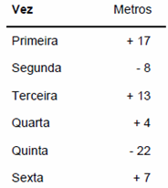

Após Cíntia acionar o controle pela sexta vez, a distância entre ela e o carrinho era de

(A) – 11 m

(B) 11 m

(C) – 27

(D) 27 m

8. Numa cidade da Argentina, a temperatura era de 12°C. Cinco horas depois, o termômetro registrou – 7°C.

A variação da temperatura nessa cidade foi de:

(A) 5 °C

(B) 7 °C

(C) 12 °C

(D) 19 °C

9. Em uma cidade do Alasca, o termômetro marcou –15° pela manhã.

Se a temperatura descer mais 13°, o termômetro vai marcar:

(A) – 28°.

(B) – 2°.

(C) 2°.

(D) 28°.

10. Um comerciante fez três vendas e teve prejuízo de R$ 16,00 na primeira venda, prejuízo de R$ 23,00 na segunda e lucro de R$ 45,00 na terceira.



Podemos calcular o saldo resultante dos três negócios efetuados desta maneira:

(A) –16 + (–23) + 45 = 6.

(B) –16 – 23 – 45 = – 84.

(C) 16 – 23 + 45 = 84.

(D) –16 + 23 – 45 = – 38.

**SIMULADO 2**

NOME: ________________________________________________________________

1. Veja o extrato que mostra a movimentação da conta bancaria de Gilda.

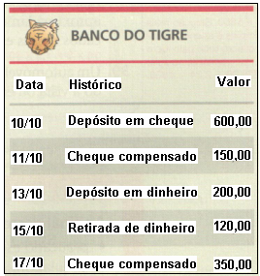

Depois de todas essas informações, o extrato final da conta de Gilda é:

(A) R$ 180,00

(B) R$ 780,00

(C) R$ 1420,00

(D) R$ 350,00

2. A figura abaixo faz parte de um trecho de um extrato bancário de Sr. Carlos.

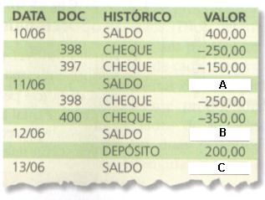

Os valores dos saldos provisórios em A, B e C, são respectivamente:

(A) 0,00; + 600,00 e 400,00.

(B) 0,00; – 600,00 e – 400,00.

(C) + 800,00; + 200,00 e + 400,00.

(D) – 800,00; + 500,00 e 0,00.

3. Na figura podemos verificar a relação de altura entre um avião e um submarino em relação ao nível do mar.

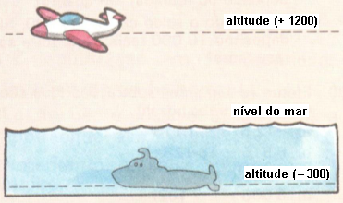

A distância entre o avião e o submarino é:

(A) 900 metros.

(B) – 900 metros.

(C) 1500 metros.

(D) – 1500 metros.

4. A parte da lua iluminada pelo Sol tem uma temperatura de + 110 graus e, a parte não iluminada, de – 130 graus.

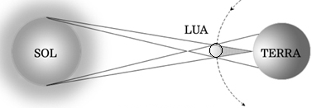

A variação de temperatura entre a parte iluminada e a não iluminada é:

(A) 240 graus

(B) 110 graus

(C) 130 graus

(D) – 30 graus.

5. O funcionário de um supermercado ficou gripado. Ele explicou que estava fazendo muito calor (33,5 °C) e que, quando entrou na câmara frigorífica, a temperatura desceu 40 °C.

A temperatura dentro da câmara frigorífica é:

(A) – 40 °C.

(B) – 7,5 °C.

(C) – 6,5 °C.

(D) 7,5 °C.

6. Um depósito de bebidas recebeu 32 caixas de refrigerante da marca A e 25 caixas de refrigerantes da marca B. Cada caixa contém 12 unidades de refrigerante. Para o dono do deposito, cada refrigerante da marca A custa R$ 1,75 e o da marca B, R$ 2,10.

O dono do deposito de refrigerante pagou pelas mercadorias foi de:

(A) R$ 1.302,00.

(B) R$ 108,50.

(C) R$ 686,00.

(D) R$ 950,00.

7. Na loja “Bom de bola“, o preço da bola oficial de vôlei está em promoção. Veja.

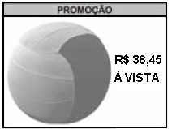

Fonte: www.jogo.com.br

Pedro aproveitou essa promoção e comprou uma bola. Ele pagou com uma nota de 50 Reais.

Quanto Pedro recebeu de troco?

A) R$ 10,25

B) R$ 11,55

C) R$ 28,45

D) R$ 50,00

8. Para fazer uma receita, Regina precisa de 1 kg de carne. Ao tirar o pacote de carne da geladeira, vê que ele tem apenas 625 gramas.

De quantos gramas de carne ela ainda precisa para fazer a receita?

A) 375 gramas.

B) 325 gramas.

C) 425 gramas.

D) 485 gramas.

9. As regras de um campeonato de futebol são:

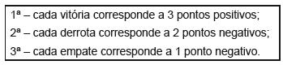

Ao término do campeonato, um time obteve os seguintes resultados: 3 vitórias, 1 derrota e 2 empates.

Quantos pontos alcançou esse time?

A) -2

B) 0

C) +3

D) +5

10. Veja a expressão numérica abaixo.



O resultado dessa expressão é

A) +120

B) +80

C) – 60

D) – 160

**SIMULADO 3**

NOME: _______________________________________________________________

1. Uma rede oficial de vôlei é colocada a 2,43 metros de altura do chão. O jogador mais alto da equipe Verde-Mar mede 1,85 m.

Qual é a diferença de altura entre esse jogador e a rede oficial de vôlei?

A) 0,58 metro.

B) 1,42 metro.

C) 1,68 metro.

D) 1,85 metro.

2. Ao passar na porta de segurança de um banco, Vítor fez acionar o alarme. Ele levava uma carteira com 14 moedas, umas de 25 centavos e outras de 50 centavos num total de 4 reais.

Quantas moedas de 25 centavos Vítor levava em sua carteira?

A) 2

B) 7

C) 10

D) 12

3. No mar, um mergulhador profissional atingiu uma profundidade de 18,4m. A seguir, subiu 3,5m e, depois, desceu 5,8m. Qual a profundidade máxima que ele atingiu?

(A) 16,8 m.

(B) 17,9 m.

(C) 18,9 m.

(D) 20,7 m.

4. No inverno do Alasca, a temperatura pode variar de – 22° a – 45°.

Em Nova York, as temperaturas, no inverno, variam de –2° a –10°.

A menor dessas temperaturas é

(A) –2°.

(B) –10°.

(C) –22°.

(D) – 45°.

5. O saldo da conta de Eva estava negativo em R$ 75,00. Mesmo assim, ela pagou uma conta de R$ 123,00 usando esta conta corrente.

O saldo atual da conta corrente de Eva é de

(A) –68 reais.

(B) –75 reais.

(C) –123 reais.

(D) –198 reais.

6. A temperatura média (*Tm*), entre as temperaturas mais baixas registradas em três dias de inverno numa cidade, é dada por:

$$T_{m}=\frac{T_{1}+T_{2}+T_{3}}{3}$$

todas registradas em graus centígrados.

Sabendo que estas temperaturas registradas foram 5, –2 e 3, a temperatura média, em graus centígrados, nestes três dias, foi

(A) –3.

(B) –2.

(C) 2.

(D) 3.

7. O dono de uma oficina mecânica precisa de um pistão das partes de um motor, de 68 mm de diâmetro, para o conserto de um carro. Para conseguir um, esse dono vai até um ferro velho e lá encontra pistões com diâmetros iguais a 68,102; 68,001; 68,21 e 68,012.

Para colocar o pistão no motor que está sendo consertado, o dono da oficina terá de adquirir aquele que tenha o diâmetro mais próximo do que precisa.

Nessa condição, o dono da oficina deverá comprar o pistão de diâmetro

(A) 68,102 mm

(B) 68,02 mm

(C) 68,012 mm

(D) 68,001 mm

8. Um exemplo de número irracional é

(A) 4,2424242...

(B) 4,2426406...

(C) 4,2323...

(D) 3,42

9. Num campeonato de arco e flecha, Paulo totalizou 2,25 pontos em três lançamentos.

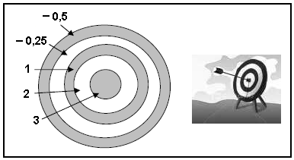

Observando a pontuação no alvo acima, podemos afirmar que ele pode ter obtido os seguintes pontos:

(A) 3; − 0,5 e – 0,25

(B) 2; − 0,5 e – 0,25

(C) 1; 1 e – 0,25

(D) 2; 1 e – 0,5

10. Paulo, em seu segundo vôo livre, conseguiu superar em 8 km a sua primeira marca. Se nos dois vôos ele percorreu um total de 80 km.

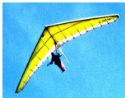

Qual a distância percorrida em seu segundo vôo?

(A) 8 km

(B) 72 km

(C) 36 km

(D) 44 km

**GABARITO**

|  |  |  |  |  |  |
| --- | --- | --- | --- | --- | --- |
| **SIMULADO 1** | | **SIMULADO 2** | | **SIMULADO 3** | |
| 1 | D | 1 | A | 1 | A |
| 2 | C | 2 | B | 2 | D |
| 3 | D | 3 | C | 3 | D |
| 4 | C | 4 | A | 4 | D |
| 5 | B | 5 | C | 5 | D |
| 6 | A | 6 | A | 6 | C |
| 7 | B | 7 | A | 7 | D |
| 8 | D | 8 | A | 8 | B |
| 9 | A | 9 | D | 9 | A |
| 10 | A | 10 | D | 10 | D |